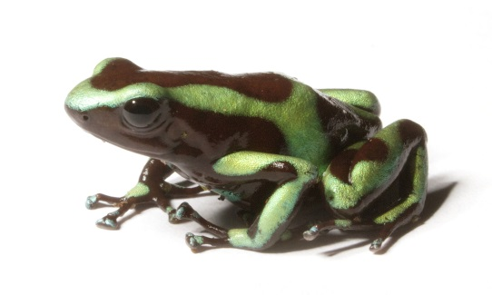
Veckobrev vecka 15
Den här veckan har vi verkligen roat oss. Det började med en heldag på Universeum i måndags. Vi arbetade med Sveriges natur på ”Vattnets väg”. Där fick vi olika uppdrag att genomföra och då lärde vi oss om svensk natur. Vi fick även en guidad tur i regnskogen. Där såg vi pilgiftsgrodor, sengångare m.m. Som avslutning på regnskogsbesöket fick vi klappa en majsorm. Alla vågade faktiskt inte! Resten av dagen fick eleverna gå fritt och prova på olika saker. Detta skötte de bra.
På tisdag eftermiddag läste vi Häxorna och hade tjej- och killsnack. I onsdags och torsdags var det vanliga skoldagar. Idag har vi haft påskmys. Vi har bakat muffins, dekorerat påskägg, arbetat med en påskquiz och gått på skattjakt. Nu är vi vuxna helt slut efter en intensiv vecka. Vi hoppas att eleverna har njutit!
Eleverna har inte fått sin engelskaläxa ännu. Den delar vi ut på tisdag efter påsk. Vi tycker att de ska vara lite lediga och njuta av vårsolen. När skolan startar på tisdag efter påsk läser vi efter schemat som vanligt. Det innebär att eleverna har idrott. Nu startar uteidrotten! Eleverna behöver kanske ha lite överdragskläder om det är kyligt. Fördelen är att båda klasserna har idrott på eftermiddagstid. Då har solen värmt upp luften.
Vi vill redan nu nämna att vi åker på en heldagsutflykt till Marstrand onsdag den 5:e juni. Kan vara bra för er att veta om ni planerar något inför nationaldagen den 6:e. Vi vill gärna ha med oss alla eleverna den dagen!
Nu hoppas vi att ni får en underbar påsk och att alla elever får ett fantastiskt lov!
Glad Påsk
önskar Daniel och Christina

